„Będziemy śpiewali wszędzie o tak wesołej kolędzie”

XVI KONKURS BOŻONARODZENIOWY
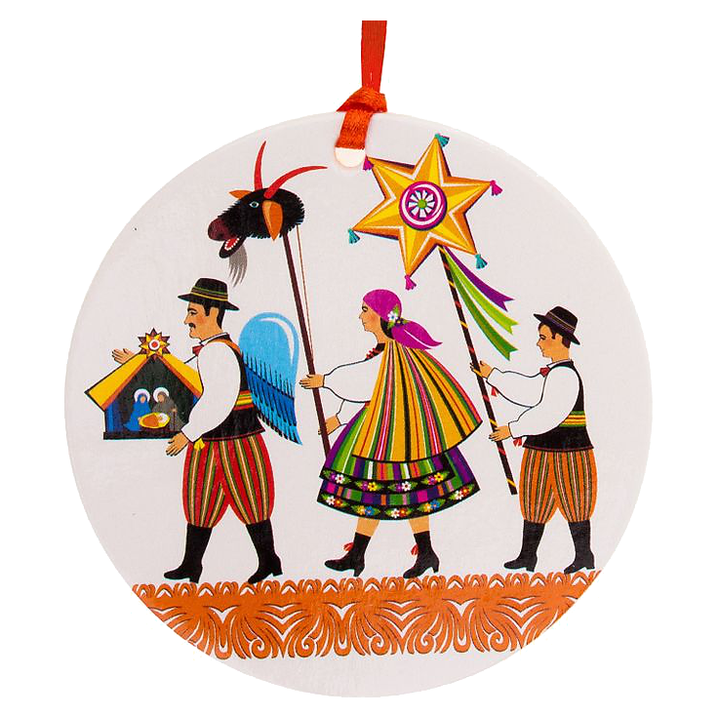
„RADOSNE ŚWIĘTA- TWÓRCZE ŚWIĘTA”
Zapraszamy do wzięcia udziału
w XVI edycji Konkursu Bożonarodzeniowego pt.
„Radosne święta – twórcze święta”,
którego celem jest pobudzenie aktywności twórczej uczniów oraz rozwijanie zainteresowań tradycją Świąt Bożego Narodzenia

REGULAMIN KONKURSU
- Organizator:
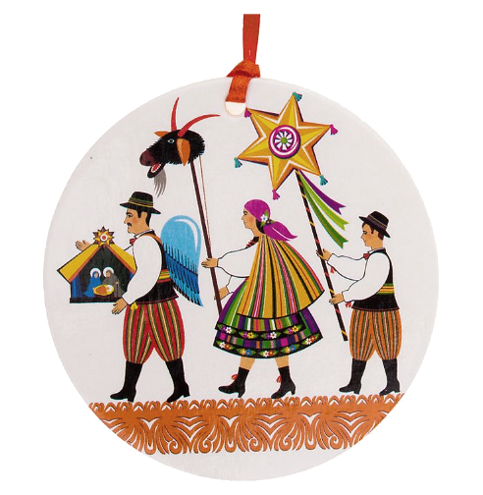
Liceum Ogólnokształcące im Komisji Edukacji Narodowej w Dynowie.

- Cele konkursu:
- Kultywowanie tradycji Świąt Bożego Narodzenia wśród uczniów;
- Rozwijanie wrażliwości estetycznej i aktywności twórczej młodzieży;
- Konfrontacja osiągnięć młodzieży uzdolnionej;
- Aktywizacja środowisk szkolnych.

- Uczestnicy:
- Uczniowie czwartej, piątej, szóstej, siódmej i ósmej klasy szkoły podstawowej, uczniowie szkół ponadpodstawowych.

- Hasło XVI edycji konkursu:
„Będziemy śpiewali wszędzie o tak wesołej kolędzie”

- Warunki uczestnictwa:
- W konkursie mogą brać udział uczniowie klas czwartych, piątych, szóstych, siódmych i ósmych szkół podstawowych oraz uczniowie szkół ponadpodstawowych.
- Konkurs będzie przeprowadzony w następujących kategoriach:

- plastycznej

Uczeń wykonuje:
- pracę na temat tradycji kolędniczej na Podkarpaciu lub ilustruje wybraną przez siebie pastorałkę.
Technika, materiał i forma dowolna, z wyłączeniem materiałów sypkich, format pracy A3.
- Jury dokona oceny prac według następujących kryteriów:
  - oryginalność;
  - samodzielność pracy oraz wysiłek włożony w jej wykonanie;
  - estetyka, ogólne wrażenie estetyczne;
  - pomysłowość w wykorzystaniu materiałów.

Prace oraz zgłoszenia można przesłać tradycyjnie pocztą, solidnie opakowane i opisane lub dostarczyć do organizatora konkursu osobiście w nieprzekraczalnym terminie do dnia 10 stycznia 2024r.

b) literackiej
Konkurs adresowany jest do uczniów klas szóstych, siódmych i ósmych szkół podstawowych oraz uczniów szkół ponadpodstawowych.
Uczniowie piszą pracę literacką w formie opowiadania, reportażu, wywiadu na temat zwyczajów kolędniczych na Podkarpaciu.
Jury dokona oceny prac według następujących kryteriów:
- zgodność z tematem,
- poprawność językowa i ortograficzna,
- samodzielność,
- kreatywność.

c) muzycznej
Konkurs adresowany jest do uczniów klas czwartych, piątych, szóstych, siódmych i ósmych szkół podstawowych oraz uczniów szkół ponadpodstawowych.

Solista wykonuje:
- jedną pastorałkę na podkładzie muzycznym lub z towarzyszeniem jednego instrumentu.
Podkład muzyczny należy dostarczyć na pendrive w dniu konkursu.
Konkurs oceniany będzie w dwóch kategoriach: szkoły podstawowe oraz szkoły ponadpodstawowe.

Jury dokona oceny według następujących kryteriów:
- dobór repertuaru odpowiedni do wieku i możliwości wokalnych uczestników
- muzykalność (czystość śpiewu, intonacja, dykcja),
- interpretacja treści utworu,
- ogólne wrażenie artystyczne.

- sprawdź ile wiesz- test wiedzy o Bożym Narodzeniu
- Konkurs adresowany jest tylko do uczniów klas szóstych, siódmych i ósmych szkół podstawowych;
- Uczniowie rozwiązują test dotyczący znajomości:
- treści biblijnych Mt 1-2; Łk 1-2; J 1-2; Iz7, 10-25;
- Katechizmu Kościoła Katolickiego 328- 336;
- tradycji i obyczajów Świąt Bożego Narodzenia w Polsce i na świecie;
- historii i treści kolęd.

- Warunki opisu prac.
W kategorii plastycznej opis powinien zawierać: imię i nazwisko autora, adres szkoły wraz z telefonem, imię i nazwisko opiekuna, pod kierunkiem którego praca została wykonana (karta zgłoszenia do konkursu, oświadczenie RODO).
W kategorii literackiej prace i zgłoszenia wraz z dokumentacją (oświadczenie RODO) można przesłać drogą mailową, pocztą tradycyjną lub dostarczyć osobiście.
Zgłoszenia do quizu oraz zgłoszenia w kategorii muzycznej wraz z dokumentacją (oświadczenie RODO) można przesłać również drogą mailową, pocztą tradycyjną lub dostarczyć osobiście.

Laureaci konkursu ze szkół podstawowych otrzymają dodatkowe punkty, gdy będą starali się o przyjęcie do naszego liceum.
Prace nadesłane na konkurs przechodzą na własność organizatora i nie ma możliwości ich zwrotu.

- Termin
Prace wraz z kartami zgłoszeń należy przesyłać lub dostarczyć do szkoły
w nieprzekraczalnym terminie do 10 stycznia 2024r.(nadesłane w późniejszym terminie nie będą uwzględnione) na adres:
Liceum Ogólnokształcące
im. Komisji Edukacji Narodowej
ul.1 Maja 17
36-065Dynów,tel. (016)6521 077
e-mail: lodyn9@poczta.onet.pl

Rozstrzygnięcie konkursu w kategorii plastycznej i literackiej nastąpi dnia
12 stycznia 2024 r.

Wyniki konkursu umieszczone zostaną na stronie internetowej szkoły www.lodynow.edupage.org

Test wiedzy o Bożym Narodzeniu odbędzie się w dniu:
18.01.2024r. o godz. 10:00.
Konkurs w kategorii muzycznej zostanie przeprowadzony w dniu
18.01. 2024r. o godz. 10:00.
Oficjalna gala rozdania nagród odbędzie się w auli Liceum Ogólnokształcącego im. KEN w Dynowie 18 stycznia 2024 roku o godzinie 12:00.

Dodatkowe informacje oraz karty zgłoszeń zostaną umieszczone na stronie internetowej Liceum Ogólnokształcącego im. KEN w Dynowie www.lodynow.edupage.org

Oświadczenie rodziców/ prawnych opiekunów o wyrażeniu zgody na przetwarzanie danych osobowych oraz udostępnienie wizerunku dziecka na stronach internetowych, w wydawnictwach szkolnych i lokalnych, materiałach promujących szkołę na potrzeby konkursu należy dołączyć do karty zgłoszenia.

Komisja oceniająca:
W skład komisji wejdą przedstawiciele placówki organizującej konkurs, zaproszeni goście, muzycy, przedstawiciele mediów oraz artyści plastycy.

- Nagrody:
Organizatorzy konkursu przyznają laureatom nagrody rzeczowe, a także dyplomy uczestnictwa.

Dla wszystkich uczestników konkursu biorących udział w uroczystej gali i opiekunów przewidziana jest loteria fantowa z nagrodami oraz poczęstunek.
Nagrody można odebrać wyłącznie osobiście.

Życzymy inspiracji i ciekawych pomysłów!

Dyrektor | Organizatorzy

KARTA ZGŁOSZENIA DO UDZIAŁU
W XVI KONKURSIE BOŻONARODZENIOWYM
„RADOSNE ŚWIĘTA- TWÓRCZE ŚWIĘTA”
Kategoria plastyczna

IMIĘ I NAZWISKO UCZESTNIKA…………………………………………………..
ADRES UCZESTNIKA……………………………………………………………………..
TELEFON UCZESTNIKA…………………………………………………………………
SZKOŁA, KLASA…………………………………………………………………………..
…………………………………………………………………………………………………..
IMIĘ I NAZWISKO OPIEKUNA/ INSTRUKTORA……………………………….
…………………………………………………………………………………………………….

Podpis osoby delegującej na konkurs | Pieczęć szkoły

KARTA ZGŁOSZENIA DO UDZIAŁU
W XVI KONKURSIE BOŻONARODZENIOWYM
„RADOSNE ŚWIĘTA- TWÓRCZE ŚWIĘTA”
Quiz wiedzy o Bożym Narodzeniu

IMIĘ I NAZWISKO UCZESTNIKA…………………………………………………..
ADRES UCZESTNIKA……………………………………………………………………..
TELEFON UCZESTNIKA…………………………………………………………………
SZKOŁA, KLASA…………………………………………………………………………..
…………………………………………………………………………………………………..
IMIĘ I NAZWISKO OPIEKUNA/ INSTRUKTORA……………………………….
…………………………………………………………………………………………………….

Podpis osoby delegującej na konkurs | Pieczęć szkoły

KARTA ZGŁOSZENIA DO UDZIAŁU
W XVI KONKURSIE BOŻONARODZENIOWYM
„RADOSNE ŚWIĘTA- TWÓRCZE ŚWIĘTA”
Kategoria literacka

IMIĘ I NAZWISKO UCZESTNIKA…………………………………………………..
ADRES UCZESTNIKA……………………………………………………………………..
TELEFON UCZESTNIKA…………………………………………………………………
SZKOŁA, KLASA…………………………………………………………………………..
…………………………………………………………………………………………………..
FORMA I TYTUŁ UTWORU KONKURSOWEGO………………………………
……………………………………………………………………………………………………
IMIĘ I NAZWISKO OPIEKUNA/ INSTRUKTORA……………………………….
…………………………………………………………………………………………………….

Podpis osoby delegującej na konkurs | Pieczęć szkoły

KARTA ZGŁOSZENIA DO UDZIAŁU
W XVI KONKURSIE BOŻONARODZENIOWYM
„RADOSNE ŚWIĘTA- TWÓRCZE ŚWIĘTA”
Kategoria muzyczna

IMIĘ I NAZWISKO UCZESTNIKA…………………………………………………..
ADRES UCZESTNIKA…………………………………………………………………….
TELEFON UCZESTNIKA………………………………………………………………
SZKOŁA, KLASA…………………………………………………………………………..
…………………………………………………………………………………………………..
TYTUŁ WYKONYWANEGO UTWORU……………………………………………
RODZAJ AKOMPANIAMENTU(podkład / instrument)……………………
IMIĘ I NAZWISKO OPIEKUNA/ INSTRUKTORA……………………………….
…………………………………………………………………………………………………….

Podpis osoby delegującej na konkurs | Pieczęć szkoły

Klauzula informacyjna:

Zgodnie z art. 13 ust. 1 i ust. 2 ogólnego rozporządzenia o ochronie danych osobowych z dnia 27 kwietnia 2016r. (Dz. Urz. UE L 119 z 04.05.2016) informuję, iż:

- Administratorem danych osobowych jest Liceum Ogólnokształcące im. Komisji Edukacji Narodowej w Dynowie, ul. 1 Maja 17, 36-065 Dynów.
- Administrator danych osobowych powołał inspektora ochrony danych nadzorującego prawidłowość przetwarzania danych osobowych, z którym można skontaktować się za pośrednictwem adresu e-mail: inspektor.lodyn.odo@gmail.com
- Dane osobowe przetwarzane będą dla celu organizacji i przeprowadzenia XV Międzyszkolnego Konkursu Bożonarodzeniowego „Radosne święta – twórcze święta”
- Podstawą do przetwarzania danych osobowychjest zgoda na przetwarzanie danychosobowych.
- Podanie danych jest dobrowolne, jednak konieczne do realizacji celów, do jakich zostały zebrane.
- Dane nie będą udostępniane podmiotom zewnętrznym, z wyjątkiem przypadków przewidzianych przepisami prawa.
- Dane przechowywane będą przez okres niezbędny do realizacji wyżej określonych celów.
- Każdy ma prawo dostępu do treści swoich danych,prawo ich sprostowania, usunięcia, ograniczenia przetwarzania,prawo do przenoszenia danych, prawo do wniesienia sprzeciwu, prawo do cofnięcia zgody w dowolnym momencie.
- Każda osoba ma prawo do wniesienia skargi do Generalnego Inspektora Ochrony Danych Osobowych.

Oświadczenie

Oświadczam, iż:

- Wyrażam zgodę na przetwarzanie danych osobowych mojego dziecka…………………………………………………….. zawartych w formularzu zgłoszeniowym do celów związanych bezpośrednio z organizacją XV Międzyszkolnego Konkursu Bożonarodzeniowego „Radosne święta – twórcze święta” przez administratora danych.
- Podaję dane osobowe dobrowolnie i oświadczam, że są one zgodne z prawdą.
- Wyrażam zgodę na wykorzystanie wizerunku mojego dziecka utrwalonego podczas realizacji XV Międzyszkolnego Konkursu Bożonarodzeniowego „Radosne święta – twórcze święta” w materiałach promocyjnych i informacyjnych.
- Zapoznałem (-am) się z treścią klauzuli informacyjnej, w tym z informacją o celu i sposobach przetwarzania danych osobowych oraz prawie dostępu do treści swoich danych i prawie ich poprawiania.

……………………………………………… ……………………………………………
Miejscowość, data podpis rodzica/ prawnego opiekuna

